ELMA YETİŞTİRİCİLİĞİ

- Giriş
- Elmanın Morfolojik ve Biyolojik Özellikleri
- Bazı Önemli Elma Çeşitleri
- Elmalarda Tozlanma ve Döllenme
- Elmanın Ekolojik İstekleri
- Elma Anaçları
- Elmalarda Budama
- Elmalarda Seyreltme
- Elmalarda Gübreleme
- Elmalarda Sulama
- Elma Bahçe Tesisi
- Elmaların Hasatı, Muhafazası ve Verimi
- Önemli Elma Hastalık ve Zararlıları
- Giriş
İnsanlar elma yetiştiriciliğine yaklaşık 4000 yıl önce başlamışlardır. Elmanın anavatanın Anadolu’yu da içine alacak şekilde Güney Kafkasya olduğu sanılmaktadır. Elma yetiştiriciliği ülkemiz genelinde yapılmaktadır. Fakat en uygun kültür merkezleri yabanisinin de yayılma alanlarına paralel olarak Kuzey Anadolu’da bulunmaktadır. Karadeniz kıyı bölgeleri ile İç Anadolu ve Doğu Anadolu yaylaları arasındaki geçit bölgeleri elmanın önemli yetiştiricilik alanlarını oluşturmaktadır.
Bugüne kadar Türkiye’de yapılan elma yetiştiriciliği yabani elma tohumlarından elde edilen anaçlara standart kuvvetli gelişen çeşitlerin aşılanması ile yapılmaktaydı.
- Birim alana düşen verimi
- 1 kg meyve maliyetini düşürmek
- Meyve yetiştiriciliğini daha modern hale getirmek için bodur yetiştiriciliğe geçilmektedir.
Günümüzde klonal olarak üretilebilen bodur anaç en fazla elmadadır en fazla spur çeşit de yine elmada bulunmaktadır.
Bodur elma yetiştiriciliğinin faydaları
- Her yıl ve düzenli ürün elde edilir.
- Budama masrafları %50 oranında azalır.
- Bir meyve ağırlığına düşen ilaç miktarı ve ilaçlama süresi azalır.
- Daha küçük boyuttaki bahçe ekipmanlarının kullanılması mümkün olur.
- Dikimin ilk yıllarında birim alandan yüksek kalite ve miktarda ürün elde edilir ve bunun sonucu üretici yatırımı çok kısa sürede geri döner.
- Hasat masrafları % 50 oranında azalır.
Kısaca bodur ağaçlar kültürel işlemlerde kolaylık ve ucuzluk sağlayarak modern ve ekonomik anlamda meyvecilik yapma imkanını verir.
Dünya üretim liderleri
Ülke | Üretim(Ton)
Çin Halk Cumhuriyeti | 33 265 186
ABD | 4 212 330
Türkiye | 2 600 000
İtalya | 2 204 970
Hindistan | 2 163 400
Fransa | 1 711 230
İran | 1 662 430
Şili | 1 100 000
Rusya | 986 000
Arjantin | 850 600
 | 69 569 612
Kaynak: FAO (2010)

- Elmanın Morfolojik ve Biyolojik Özellikleri
Elma ağacı 5-12 m'ye kadar boyu uzanan, yaprak döken, tacı geniş ağaçtır. Yapraklar karşılıklı dizilişli, basit oval biçiminde, ucu sivri ve kenarları dişli, alt yüzü hafif tüylüdür. 5-12 cm uzunluğunda 3-6 cm genişliğindeki yapraklarının sapı 2-5 cm kadardır. Çiçekler ilkbaharda yapraklarla birlikte açar. Beyaz olan çiçekler genellikle ilk açtığında açık pembedir. 2,5-3,5 cm çapında 5 taç yapraklıdır. Meyve sonbaharda olgunlaşır. Farklı renk ve lezzette olan meyveler genellikle 5-10 cm çapındadır.
- Bazı Önemli Elma Çeşitleri

Elmalar

Yazlık elmalar

Güzlük Elmalar

Kışlık Elmalar

Yazlık elmalar

Vista Bella
ABD orijinli, meyvesi orta irilikte, homojen kırmızı menekşe renginde, haziran sonunda hasat edilir.
Jersey Mac
ABD orijinli, meyvesi orta büyüklükte, sarı zemin üzerine parlak kırmızı, hasat temmuz ortası
Summered
Kanada orijinli, kabuğu kırmızı üzerinde beyaz renkli lentiseller bulunur. Muhafaza süresi 2-3 hafta (kısa). Hasat temmuz ayının 2. yarısı. Kendine verimlidir
Raritan
ABD orijinli, meyve orta irilikte ve küresel şekilli, meyve rengi koyu sarı zemin üzerine kırmızı çizgilidir. Hasat temmuz ortası, periyodisite eğilimi var.
Güzlük elmalar
Prima
Meyvesi orta irilikte, açık sarı kabuklu hafif kırmızı yanaklı, meyve tadı ekşi, hasat ağustos ortası
Gala Grubu
Yeni Zelanda orijinli, meyvesi sarı zemin üzerine kırmızı renkli, kendine verimlidir. Hasatı temmuz ortası-ağustos sonu. Bu gruptaki önemli çeşitler ise Mondial Gala, Galaxy Gala, Royal Gala, Ruby Gala’dır.
Kışlık elmalar
Amasya Elması
Meyveleri genelde küçük, yeşil zemin üzerine, parçalı veya sıvama koyu veya açık kırmızı. Gevrek ve aromalıdır. Bazı tipler periyodisiteye eğilim gösterir. Ekim ayı başında olgunlaşır.
Golden Delicious
ABD orijinli, meyvesi iri, sıvama açık sarı renkli, meyve kabuğu üzerindeki lentiseller belirgin. Meyve eti hafif mayhoş aromalı, soğuk hava depolarından çıkarılan meyvelerin çabuk tüketilmesi gerekir, yoksa su kaybı nedeniyle kabuk buruşur. Ekim ayında hasat edilir
Starking Delicious
ABD orijinli, meyvesi iri, çiçek çukuru tarafı belirgin 5 dilimli, meyve kabuğu kalın, parlak sıvama koyu kırmızı renkli, meyve kabuğu üzerindeki lentiseler belirgin. Saklama süresi sınırlı. İyi saklanmazsa kısa sürede unlulaşır. Ekim ayında hasat edilir.
Granny Smith
Avustralya orijinli, periyodisite eğilimi var, meyve iri uzun oval şekilli, parlak yeşil renkte üzeri lentiselli, gevrek çok sulu ve mayhoş, 9 ay gibi uzun süre depolanabilen bir çeşittir. Ekim ayında hasat edilir.
Jonagold
ABD orjinli, sarı zemin üzerine kırmızı çizgili meyvesi iri, ekim ayında olgunlaşır.
Fuji
Japon orijinli, sarı zemin üzerine akıntılı portakal kırmızısı renkte, orta büyüklükte, uzun süre depolanabilir, kendine verimlidir, eylül sonu ekim başında hasat edilir.
Braeburn
Yeni Zelanda orijinli, orta irilikte, sarı zemin üzerine alev renginde kendine verimli, ekimin ilk haftasında olgunlaşır
Redchief
Meyvesi iri sıvama kırmızı renkli, basık ve uzun tipleri vardır. Hasat eylül sonunda yapılmaktadır.
Spur elma çeşitleri

Dünya’da Red Delicious, Starking Delicious, Golden Delicious, Mc Intosh, Granny Smith, Winesap elmalarında standart çeşitlere göre daha zayıf gelişen mutantlar meydana gelmiştir. Mutant çeşitlerin büyük bir bölümü ABD’de ticari bahçelerde tespit edilmiş, buradan tüm dünyaya yayılmıştır.
Bu spur çeşitlere Redspur, Morspur, Starkspur Golden, Red stayman, Spured Granny Smith, Redchief, Starkrimson örnek verilebilir.
Spur elma çeşitlerinin özellikleri

- Ağaçları daha küçük, dik ve topludur. Bu nedenle birim alana daha fazla fidan dikilebilir
- Standartlarına göre tepe tomurcukları daha zayıf, yan dallar ise daha kuvvetlidir
- Daha erken meyveye yatarlar, meyve kaliteleri daha iyidir
- Dallar üzerindeki meyve gözleri, kargı ve lamburtlar daha fazla, yan dallanma daha azdır
- Yan dallarda gelişme ana dala göre daha kuvvetlidir.
- Yaprakları daha yeşil ve kalındır

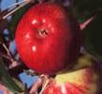 | 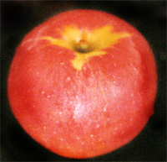 | 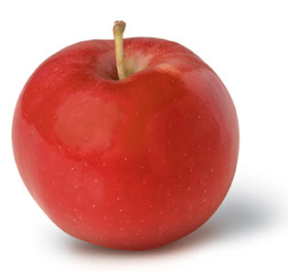 | 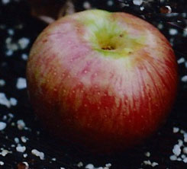
Cortland | Dayton | Idared | Jonamac
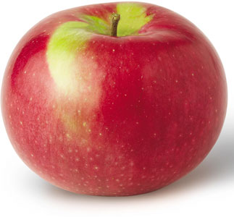 | 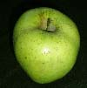 | 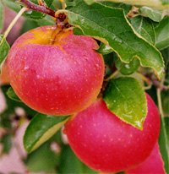 | 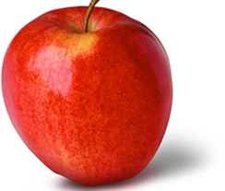
McIntosh | Mutsu | Gala

- Elmalarda Tozlanma ve Döllenme
Elma genel olarak kendine verimli değildir. Birçok çeşit kendi çiçek tozu ile tozlandığı zaman, çok az meyve bağlamaktadır. Çiçek tozları normal yapıda ve çimlenme yeteneğinde yumurta yapıda normal yapıda olmasına rağmen, kendiyle uyuşmazlık göstermelerinden dolayı meyve tutumu az olmaktadır. Jonathan, G.delicious,Rome Beauty, Grimes Golden gibi elma çeşitleri kendine kısmen verimli; Braeburn, Fuji ve Gala grubu elmalar tamamen kendine verimlidir.
Dölleyici çeşidin esas çeşide oranı % 10-15 olmalıdır. Bu orana göre, dikimde her yüz fidandan 10-15 adedi dölleyici çeşitten, 85-90 adedi ise esas çeşitten oluşmalıdır. Dölleyici çeşitler ana çeşitten 12-15 metreden daha uzakta olmamalıdır.
Elmalarda ki yabancı döllenmeyi % 90 arılar yapar. Genç elma bahçeleri için gerekli arı miktarı her dört dekar için bir kovan veya her 30-40 dekar için 15 000 – 20 000 arıdır. Tam verime geçmiş ağaçlar için bu miktar 3-4 katına çıkarılmalıdır. Çiçek zamanı arı çalışması ve tozlanmanın sağlanabilmesi için bahçeler ilaçlanmamalıdır.
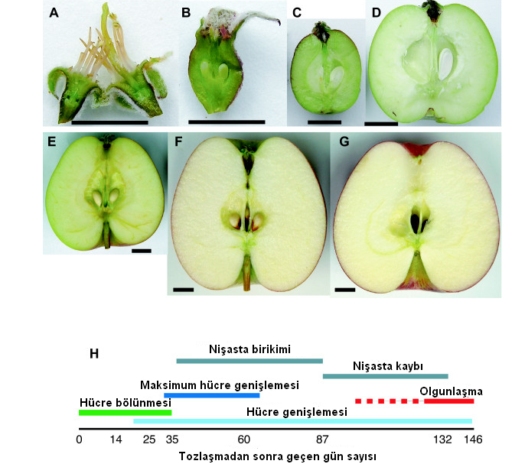

Elmaların Döllenme Kartı
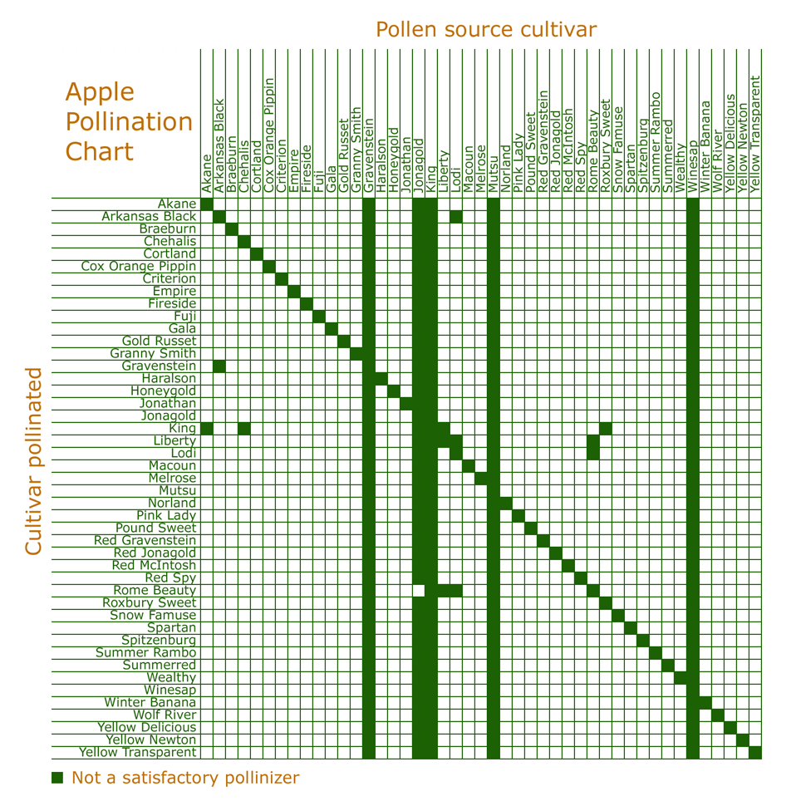

Yeni çeşitlere uygun dölleyiciler

Döllenen çeşit | Dölleyici Çeşitler
Starkrimson | Starkspur Golden
Summer red | Vista Bella, Idared, Starkspur Golden
Jerseymac | V Bella, Idared, SS Gol, Granny Smith
Jonagold | Gala, Fuji, Granny Smith
Gala Grubu | Fuji, Braeburn, Elstar, Idared, G.Smith
Elstar | Granny Smith
Redchief | Starkspur Golden
Braeburn | Fuji, Gala, Granny Smith
Fuji | Gala, Braeburn, Starkspur Golden
Redstayman | Gala, Granny Smith

- Elmanın Ekolojik İstekleri
İklim İstekleri
Elma ılıman, özellikle soğuk ılıman iklim meyvesidir. Genellikle dünyada 30°-50° enlemlerde yetişmektedir. Türkiye’de Ege Bölgesi’nde 500 metre . Akdeniz ve Güneydoğu Anadolu Bölgesi’nin sıcak ve kurak yerlerindeki 800 metreden daha yukarı yerlerde yetişmektedir. Yüksek ışık yoğunluğu elmada çok iyi renk oluşumunu sağlar. Elma ağacı düşük sıcaklıkların olduğu sert kışlara dayanıklıdır. Kış dinlenmesi sırasında odun kısımları -35°C ile –40°C’ a, açmış çiçekler –2.2°C ile –2.3°C ve küçük meyveler ise –1.1°C ile –2.2°C’a dayanırlar
Elma kış dinlenmesine en fazla ihtiyaç duyan meyve türüdür. Yapılan denemelerde elmaların soğuklama ihtiyacını karşılayabilmesi için + 7.2°C’nin altında çeşitlere bağlı olarak 2322-3648 saat kalması gerekir. 0°C!nin altında ise 1081-2094 saat soğuklamaya ihtiyacı vardır. Yetersiz soğuklama sonucu çiçeklerin bir kısmı ölür, geriye kalan çiçeklerin açılması da normale göre hem daha geç, hem de düzensiz olur. Böylece geç açan çiçekler döllenme yetersizliği nedeni ile dökülür. Soğuklamasını giderememiş elma ağaçlarında yaprak gözleri sürmez ve ağaç çıplak kalır. Elma yüksek yaz sıcağından da hoşlanmaz. Sıcaklık 40°C’nin üzerine çıktığı zaman büyüme durur, daha yüksek sıcaklıklarda ise zararlanma görülmeye başlar.
Toprak İstekleri
Elma genellikle birçok toprak tiplerinde başarılı sonuç verir. Bahçe kurulacak yerin alt toprak yapısı önemlidir. Alt toprak, bitki kökleri hiçbir zaman su içinde kalmayacak ve köklerin yayılmasını kolaylaştıracak şekilde drene edilmelidir. Sert ve suyu tutan alt toprak gelişmeye engel olur, ağacın büyümesini ve ömrünü olumsuz yönde etkiler. En iyisi alt toprağın çakıllı-tınlı olmasıdır. Toprak derinliğinin 2 metre veya daha fazla olması istenir. Elma yetiştiriciliği için en iyi topraklar optimal olarak 6.0-6.5 pH ve içerisinde normal kireci ve yeteri kadar humus ve nemi bulunan tınlı, tınlı-kumlu veya kumlu-tınlı geçirgen topraklardır.
6) Elma Anaçları
- Çok bodur anaçlar: M8, M9, M27
- Bodur anaçlar: M26
- Yarı bodur anaçlar: M7, MM106
- Kuvvetli anaçlar: M2, MM111
- Çok kuvvetli anaçlar: M25 ve tohum anaçları
Ülkemizde yapılan çalışmalarda çöğür üzerine aşılı yani tohum anaçları üzerine aşılı çeşitlerden dekara 1,5-2 ton; M9 bodur anacı üzerine aşılı çeşitlerden ise dekara 5-6 ton verim alındığı tespit alınmıştır.
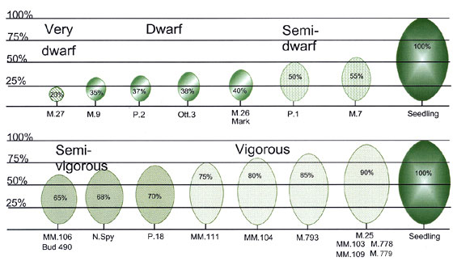
M9 Bodur anacının özellikleri
- Boğaz çürüklüğüne dayanıklı, ateş yanıklığı ile pamuklu bite hassastır.
- Fidanlıklarda stool bed (değiştirilmiş hendek daldırması) tepe daldırması ile kolayca çoğaltılır.
- Çok bodur ağaçlar meydana getirir.
- Verimli, topraklarda daha iyi gelişirler.
- Dikimden itibaren ömrü boyunca desteğe ihtiyaç gösterirler.
- Dikimin hemen ertesi yılı meyve vermeye başlarlar.
- Boyu 2,5 m yi geçmez.
- Çok iyi ışıklanma sağlandığından meyveler oldukça iyi renklenir kaliteli olur.
- Hasat merdiven kullanmadan kolayca yapılabilir.
- Bahçede ağaçlar ince i şekli terbiye sistemine göre şekillendirilir ve budanırlar. Bu sistemi kullanmanın amacı dikimin ilk yıllarından itibaren erken yaşlarda arazinin tamamını meyve dal ve dalcıkları ile kaplayarak birim alandan azami ürün alınmasıdır.
- M9 un kökleri zayıf değil, toprağa tutunması iyidir. Ancak dalları gevrek olduğundan ömür boyu destek ister.
- Verimli topraklarda ağaç başına 60-70 kg a kadar ürün verir.
- Verilecek dikim aralıkları 1,5x3,5 m veya 2x3,5 m metre olmalıdır.
- Normal verimli topraklarda dekara 140-150 fidan hesaplanır dekardan 6-8 ton ürün alınır.
- M9 anacı üzerine Starcrimson Delicious, starkspur golden Delicious gibi spur gelişen çeşitler aşılanmamalıdır. Çünkü bu çeşitlerle oluşan ağaçlar hiç gövde oluşturmayarak yerde yayılır.
- M9 anacı üzerine Starking Delicious, golden Delicious ve Granny Smith gibi kuvvetli gelişen çeşitler aşılanarak bahçeler kurulmalıdır.
7) Elmalarda Budama
Elma Bahçelerinde Uygulanan “İNCE İĞ” Terbiye Şekli
Uygulanan Terbiye Şekli “İnce İğ”
- Alçaktan oluşmuş bir çatı
- Küçük meyve dalcıkları ile sürekli desteklenmeyi gerektiren ve konik şekilde gelişen ağaçlar şeklinde tanımlanır.
- İyi şekillenmiş bir iğ elde etmek için dallanmış bir yaşlı fidanlar en iyi dikim materyalidir. Çünkü dikimin ardından bu tip fidanların yan dalları kesildikten sonra meydana gelen yeni dallar, dallanmamış olan ve tepeleri kesilen bir yaşlı fidanlardan meydana gelen yan dallara göre daha geniş açılı olurlar
- Fidanların tepeleri dikim sırasında fidanın büyüklüğüne ve verilecek dikim sıklığına göre toprak seviyesinden 70-90 cm yüksekten kesilir. Yan dallar varsa toprak seviyesinden ilk 40 cm deki dallar çıkarılır. Diğerlerine dokunulmaz. Yan dal mevcut değilse sadece 85 cm den tepesi alınır.
- Eğer tepe alınmazsa, tepeye yakın noktadan çok sık dallanma meydana gelir. Bu durumda gelecek budama mevsiminde fidan yeni dikilmiş gibi 85 cm yüksekten kesilir ve böylece 1 yıl kaybedilmiş olur.
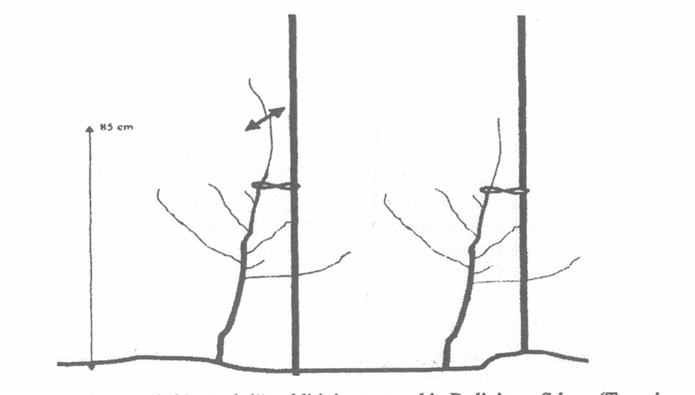
M9 anacına aşılı bir yaşlı iğ şekli için uygun bir delicious fidanı (tepesi 85 cm’den kesilir ve yan dallara dokunulmaz)
1. Gelişme Mevsimi: 1. Gelişme mevsimi sonunda ağaç dengeli bir gelişme gösterirse, ya çok az budama yapılır ya da hiç yapılmaz. Genellikle liderin uzantı dalının çıkarılması yeterlidir. Lider dalda yapılan bu tip kesim her gelişme mevsiminin sonunda uygulanırsa lider üzerinde zik zak bir şekil oluşur. Bu oluşum lider dalın üstünlüğünü baskı altında tutar ve ağır meyve yükünü taşıyacak yan dalların kuvvetlenmesini sağlar. Yan dallanma mevcut ise ilk gelişme mevsiminin sonunda ana gövde üzerinde bulunan ve topraktan itibaren 40 cm ye kadar olan dallar çıkarılır.
Yan dallar ilk gelişme mevsiminin sonunda iple aşağı doğru geniş açı yapacak şekilde bağlanır veya ağırlık asılarak eğilir. Daha sonraları dallar pişkinleşip kalınlaştığı için eğmek zor olur. Eğilmeyecek kadar dik giden budama zamanında tamamen dipten çıkarılır. Yan dallarda uç kesimi yapılmaz.
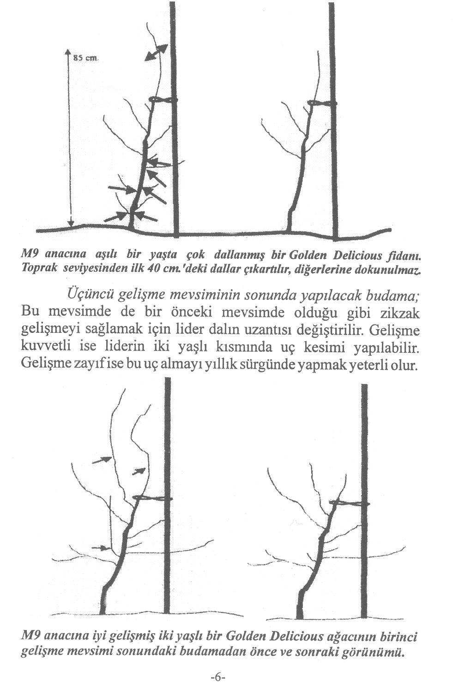
M9 anacına aşılı bir yaşta çok dallanmış bir Golden Delicious fidanı. Toprak seviyesinden ilk 40 cm deki dallar çıkartılır, diğerlerine dokunulmaz.
2. Gelişme Mevsimi: 2. Gelişme mevsimi sonunda lider dal üzerinde yapılacak işlem bundan önceki mevsimde olduğu gibidir. Eğer ağaç çok kuvvetli gelişme gösterirse, ağacın tepesi iki yaşlı dala kadar kısaltılır. Ve lider dalın gelişmesi çok zayıflatılmış olur. Yan dallarda uç alma yapılmaz. Çok giden dal varsa dipten çıkarılır. Bu mevsimde çiçek ve meyveler görülmeye başlar.

M9 anacına aşılı iyi gelişmiş 2 yaşlı Golden Delicious ağacının birinci gelişme mevsimi sonundaki budamadan önce ve sonraki görünümü
3. Gelişme Mevsimi: 3. Gelişme mevsimi sonunda da bir önceki mevsimde olduğu gibi zik zak gelişmeyi sağlamak için lider dalın uzantısı değiştirilir. Gelişme kuvvetli ise liderin iki yaşlı kısmında uç kesimi yapılabilir. Gelişme zayıf ise bu uç almayı yıllık sürgünde yapmak yeterli olur. Yan dallarda yine uç kesimi yapılmaz. Uç kesimi yapılırsa ağaç için taşıması zor ve ileri yıllarda orun olacak fazla miktarda dallar meydana gelir. Yine dik gelişen dallar varsa dibinden çıkartılır. Eğilebilecek derecede ve yatay durumdaki dallar kesinlikle çıkarmayıp aşağı doğru eğilmelidir.
Daha önceki yıllarda lider dalda yapılmış olan sert kesim sonucunda çatı üzerinde oluşan çok kalabalık dallar dipten çıkarılmalıdır. Kaliteli meyve almak için aşağı doğru ve toprağa değecek şekilde yaşlanmış meyve dalcıkları kısaltılmalıdır.
4. Ve daha sonraki Gelişme Mevsimi: Çatı dalları üzerindeki ikinci derecedeki dallarda hem kısaltma tipi hem de dipten çıkarma şeklinde seyreltme tipi budama yapılır. Bu işlem özellikle budamanın ihmal edilmesi nedeniyle çok fazla dal oluşturmuş ağaçlarda daha çok gerekli olmaktadır.

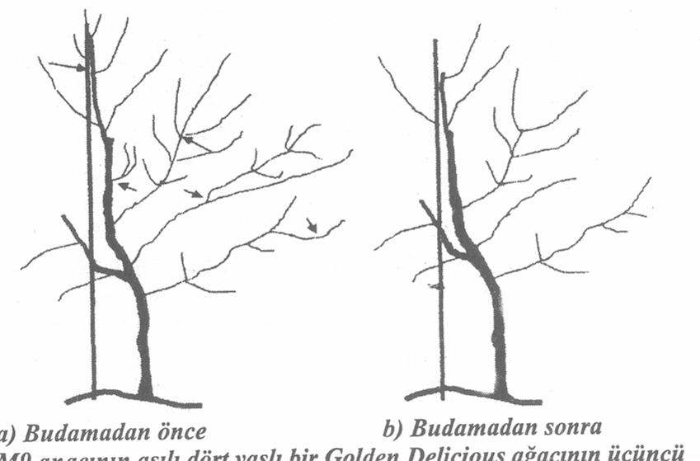

M9 anacına aşılı 4 yaşlı bir Golden Delicious ağacının üçüncü gelişme mevsimi sonundaki durumu
Çatının üstünde çok kuvvetli ve çıkarılması gereken iki dal bulunmaktadır.
Aksi halde meyve kalitesi ve iriliği olumsuz etkilenir. Ana gövde üzerindeki yan çatı dalları arasında yeterli uzaklık olmasına dikkat edilmelidir. Tacın en alt tarafında oluşmuş dallar 3. büyüme mevsiminden sonra dipten çıkarılır. Çünkü bu dallardaki meyveler toprağa çok yakın olduklarından kalitesiz olurlar. Gelişmenin çok kuvvetli olduğu durumlarda tepe kısımlarda yaz budaması da yapılabilir. Böylece gelişme zayıflatılır.
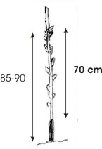 | Dalsız fidan dikilmiş ise, aşı noktasından 70 veya yerden 85 cm’den iyi bir göz üzerinden kesim yapılır. 1-2 dallı fidan Dikilmiş ise dallar kesilerek fidan tek kamçı haline getirilir.
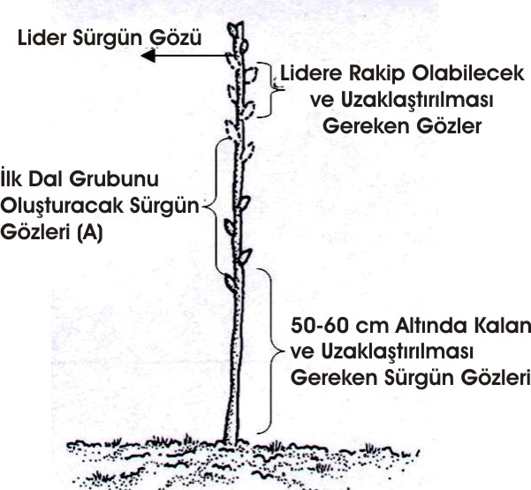 | Gözler 1-2 cm sürünce en tepedeki iki göz (lider olması için) bırakılır. Diğer 3, 4, 5 ve 6. göz koparılır. Böylece koparılan gözlerin altındaki diğer gözlerden geniş açılı dallar elde edilir.
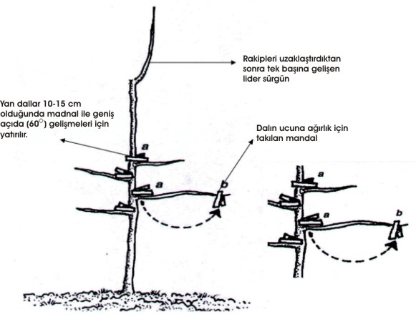 | İlk 50-60 cm’den oluşan dal grubundaki sürgünler 10-15 cm ye geldiklerinde değişik istikametlere yönelmiş en az 3-4 dal mandalla geniş açılı olacak şekilde yatırılır. Bu sayede dal üzerinde erken meyve oluşumu temin edilmiş olur.
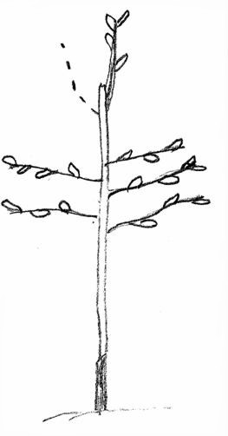 | Lider olması için bırakılan gözlerden çıkan sürgünler 15-20 cm olunca dik ve güçlü gelişen biri lider olur ve diğer sürgün kesilir. Böylece liderden 10-15 cm uzakta değişik yönlerde geniş açı ile çıkan 5-7 dal elde edilir. Dallanma yerden en az 50-60 cm de başlamalı, 50 cm’nin altındaki dallar kesilmelidir.
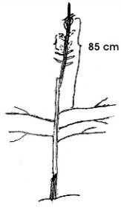 | Yılsonunda en az 80 cm uzunluğunda büyümüş ve bir lider ve değişik yönlerde geniş açı ile çıkmış 40-60 cm uzunluğunda en az 3, ideali 5, kuvvetli büyüyen ağaçlarda 6-7 dalı olan ağaç elde edilmiş olacaktır.
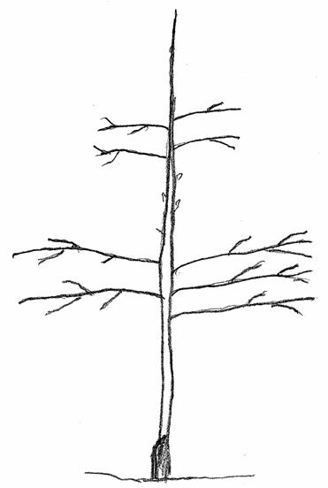 | Ağaç uyanmadan önce 2. kattaki en üsteki daldan 75 cm yukarıda bir göz üzerinden tepe kesimi yapılır. 1 ve 2. yılda olduğu gibi 3-4 göz kaldırılarak 3. kat oluşumu yapılır. Üst üste gelerek güneş ışığını engelleyen dallar kaldırılır. Gereğinden fazla uzayan dallar bir meyve gözünden veya yan daldan kısaltılır.
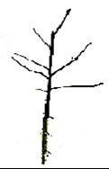 | Liderlerden, değişik yönlerde ve geniş açı ile çıkan asgari 3, ideali 5, kuvvetli gelişen çeşitlerde 6-7 dalı olan bir fidan dikilmişse; yere 50-60 cm den yakın olan dallar ve dik dallar kesilerek fidan dikilir. Dikim çiçek açmaya çok yakın yapılmışsa, dal uzunluğunun yarısı kesilir. Fidan erken dönemde dikilmişse dal uzunluğunun 1/3 ü kesilerek kısaltılır.
Lider dalın kesimi ise en üst daldan 30 cm yukarıdan bir gözden kesilir. Kesimden sonra lider üzerinde çıkan sürgünler 1. katta 5-6 dal var ise kaldırılır. 3 dal varsa 2-3 sürgün dal olması için bırakılır. Lider yaz boyunca büyümeye devam ederken liderden çıkan yan dallar geniş açı ile büyütülerek 2. kat dalları oluşturulur. Budama ve terbiye 2. ve 3.yıldaki gibi devam eder.

Terbiye- MM106 üzerinde Redchief gibi büyüyen ağaçlarda terbiye
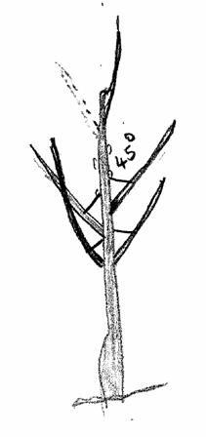 | Spur çeşitlerde terbiye ve budama kuvvetli çeşitlerden farklıdır. Spur çeşitler fazla dal vermezler ve lidere rakip olarak dik gelişirler. Meyve gözleri dallar üzerinde spurlar da bol miktarda oluşur. Meyve gözleri bol miktarda olduğu ve erken yaşlarda bol meyve verdiğinden sürgün gelişimi az olur.
 | Lider aşı noktasından 60 cm den veya yerden 75-80 cm den kesilir. Kesim noktasının altındaki 1 ve 2 . Göz lider olması amacıyla bırakılır. Diğer 3, 4, 5 ve 6. gözler kaldırılır. Kaldırılan bu gözlerin altında gelişen sürgünler 45 derece açı ile büyütülür. Yere 40 cm den aşağıda olan sürgünler temizlenir. Böylece ana daldaki yan dallarında geniş açı ile büyümesi sağlanmış olur. 1. yılsonunda asgari 3-5 dalı olan ve dalları 45 açılı ağaç yapısı oluşur.
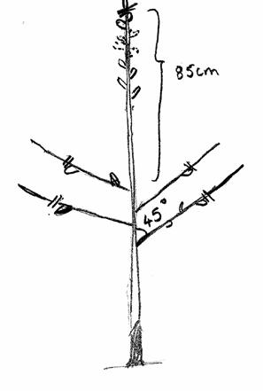 | 2. yıl: Birinci yıl 45 derece açı ile büyüyen dalların uzunluğunun 1/3ü alt bir gözden kesilir. Kesim yerindeki gözden sonraki 2 göz kaldırılır. Böylece ana daldaki yan dallarında geniş açı ile büyümesi sağlanmış olur. 2. yıl lider birinci kattan 80 cm yukarıdaki bir göz üzerinden kesilir. Bitişik gözler daha önce izah edildiği gibi kaldırma işlemlerine tabi tutulur.
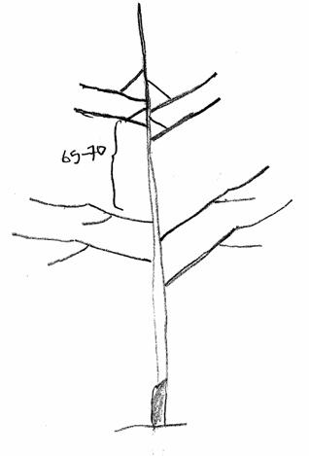 | Spur gelişen çeşitlerde en önemli konu yıllık gelişen sürgün uzunluğunun 1/3 ünün kesilmesi ve dalların 45 derece açı ile büyütülmesidir. Böylece gözlerin bir kısmı atılarak iri ve kaliteli, güneş ışığının ağacın iç kısımlarına girmesi sağlanarak çok renkli meyveler alınmış olur.
Bodur gelişen ağaçların desteğe alınması
M9 anacı ile elma bahçesi kurulduğunda dikimden itibaren her ağacı bir herek ile desteklemek gerekmektedir. Bu herek 2,5-2,6 m boyunda olup 50-60 cm lik kısmı toprağın altında kalacak şekilde ve hakim rüzgar yönünde çakılır. Herek 5-6 cm çapında olmalı toprağın altında kalacak kısmı eğer odun kullanılacaksa ziftlenmelidir. Ağaçlar dikimden itibaren hereğe ip veya telle ilk yıllarda bir yerden iler ki yıllarda 2-3 yerden bağlanmalıdır. Ağaç ile herek arasında 10-15 cm mesafe olmalıdır.
8) Elmalarda Seyreltme
Elmalarda meyve seyreltmesi çok önemlidir. Çok meyve verme özelliğinde olan spur ve bodur elma çeşitlerinde ise daha da önemlidir. Meyve seyreltmesi yapılmazsa aşırı meyveden dallar kırılabilir ağacın gelişmesinde olumsuzluklar olur. Meyve seyreltmesi hr yıl düzenli ürün almayı sağlar. Elmalarda meyve gözleri çiçeklenmeden hemen sonra oluşmaya başlar. Meyve gözü oluşması için gerekli karbonhidrat birikimi seyreltme yapılan ağaçlarda daha fazla olur.
Meyve seyreltmesinde en uygun devre çiçeklerin dökülmesinden 10-15 gün sonradır. Elmalarda çiçek ve meyve oluşumu hüzmeler şeklindedir. Her hüzmede 5 çiçek vardır. Uygun şartlarda bir hüzmedeki 5 çiçeğin hepsi meyveye dönüşebilir. 5 meyveden ortada bulunan kral meyve dışındakilerin tümü elle koparılır. Ticari bahçelerde bir meyveye 40 yaprak düşecek şekilde seyreltme yapılır.

9) Elmalarda Gübreleme

Tüm bitkilerde olduğu gibi normal toprak şartlarında yetişen elma ağaçlarında da ana gübreleme programı NPK takviyesinden oluşur.
N: Bitkinin büyümesini ve gelişmesini, meyve yaprak gözlerinin oluşumuna destek verir. Kısaca bu madde için dal nitelemesi yapılır.
P: Bitkide kök ve saçak sisteminin gelişmesini, meyve gözü oluşumu ve meyve tutumunu artıran temel bir gıdadır. Elma ağaçları fosfora en fazla çiçeklenme ve meyve tutum döneminde ihtiyaç duyarlar. Bu madde için döl nitelemesi yapılmaktadır.
K: Ağacın su düzenini sağlar. Gerek ağacın gerekse meyvelerin sağlamlığını, renk oluşumunu, lezzeti sağlar. Depo dayanıklılığını hastalık ve zararlılara karşı direnci artırır.

Ana Madde | Şubat/Mart | Mayıs | Haziran
N | 1/3 | 1/3 | 1/3
P | Tamamı | - | -
K | Tamamı | - | -

Ayrıca P’un tamamı ile K’un yarısı (kumlu olmayan) topraklarda sonbaharda da uygulanabilir. Avrupa’da sonbahar uygulamaları ön plana çıkmıştır.
En ideal uygulama zamanı hasattan hemen sonradır. Bir sulama ile takviye edilecek bu dönem gübrelemesinin temel amacı, yaprakların dökülmesinden önce gıdaların ağaca yüklenmesi ve kış soğuklarına karşı direnç kazanmasıdır. Bu dönemde gübreleme ağaç tacının dış sınırına yakın uygulandıktan hemen sonra toprağa karıştırılması ve bahçenin sulanması ile yapılır.
10) Elmalarda Sulama
Bahçelere verilecek su miktarı, yıllık yağış miktarı toplamına, bu yağışın dağılımına, bitkiden gelen su kaybı şiddetine, ağacın büyüklüğüne ve toprağın tipine göre değişir. Elma ağaçları saçak kök sistemine sahip oldukları için, diğer meyvelere oranla fazla su isterler ve yüksek nemden hoşlanırlar.
Elma ağaçları için en önemli sulama zamanı, yazın yapılan sulamadır. Çünkü kurak geçen zamanlarda yaz sulamasına ne kadar erken başlanırsa o kadar da meyve tutumu artar, ayrıca verim ve kalitenin de artmasına yardımcı olur. Yaz sulamasına yağış durumuna göre mayısta başlanır, bütün yaz boyunca devam edilir.
Sulamada en önemli konu sulama zamanının iyi tespit edilmesidir. Bunun için en pratik yöntem toprağın elle kontrol edilmesidir. En uygun sulama şekli yağmurlama ve damlama sulama sistemidir. Damlama sulamada köklerin bulunduğu alanın bir kısmı sürekli nemli kalmaktadır.
11) Elma Bahçe Tesisi

Dikim Zamanı
Elma fidanları kışın ılık geçen ve yağışlı olmayan bölgelerde sonbahardan (yaprak dökümünü müteakip) itibaren ağaçlarda fizyolojik faaliyet başlayana (ilkbahar) kadar dikilebilir. Kışı soğuk veya yağışlı geçen bölgelerde ise ilkbahar dikimi tercih edilmelidir.
Bahçe Yerinin Dikime Hazırlanması
Arazinin iyi bir şekilde sulanması için uygun bir toprak tesviyesi yapılmalıdır. Meyilli alanlarda bahçe kurarken setleme (teraslama) yapılması şarttır.
Taban suyunun yüksek olduğu yerlerde, su tutan ağır (killi) topraklarda dikimden evvel drenaj problemi halledilmelidir.
Bahçe kurulacak yerin dikimden evvel bir defa derince ve sonradan bir veya iki defa da yüzlek işlenmesi doğru olur.
Sökülen bir elmalığın yerine yeniden elma dikimi için, aradan hiç değilse birkaç yıl geçmelidir. Çünkü toprak yorgunluğu denen olayı dikkate almak gerekir.
Dikilecek Elma Fidanlarında Aranılacak Özellikler
Elma bahçesi kurarken, sertifikalı, ismine doğru ve bir yaşlı fidanlar tercih edilmelidir.
Fidanlar sağlam, sıhhatli, kök sistemi, çapı ve boyu TSE standartlarına uygun olmalıdır. Alınan fidanlar derhal yerlerine dikilmelidir.
Dikimde mutlaka dikim budaması yapılmalı aşı noktası toprak yüzeyinden en az 10 cm yukarda olmalı, derin dikimden şiddetle kaçınılmalıdır.
Dikim Şekilleri
Kapama elma bahçeleri genellikle kare, dikdörtgen, üçgen, satranç ve meyilli arazide tesviye eğrileri üzerine dikme şeklinde (kontur) tesis edilir. Bu şekillerin herhangi birisinin seçilmesinde arazi şekli, ara ziraatı yapılıp yapılmaması, dikilmesi gereken fidan sayısı rol oynar. Genelde düz yerlerde (taban arazilerde) kare dikim uygulanmaktadır.
Dikim Aralıkları (Dikim Sıklığı)
Elma bahçelerinde ağaçlara verilecek mesafeler çeşide, kullanılan anaca, toprak durumuna ve iklime göre değişir.
Elma ağaçları nemli yerlerde iyice büyüdüklerinde taçları arasında hiç olmazsa bir metre aralık kalacak kadar seyrek dikmelidir ki, aradan bolca hava işlesin ve mantar hastalıkları daha az zarar yapsın. Halbuki sulanan kurak bölgelerde gerek hava, gerek toprak üstü nemini saklamak için ağaçların sık olması daha uygundur.
Ayrıca kuvvetli, besin maddelerince zengin topraklarda dikim mesafeleri daha fazla, zayıf topraklarda ise daha azdır.
Bir fidanı meydana getiren anaç ve çeşit (patron ve kalem) ikilisinin kuvvetine göre de dikim aralıkları değişiklik arz etmektedir.
Elma çeşitleri gelişme kuvvetlerine göre yüksek boylu standart çeşitler ve spur tipi (yarı bodur) çeşitler olmak üzere iki gruba ayrılırlar.
Bunlardan Golden Delicious, Starking Delicious, Granny Smith, Staymared, Amasya, Beacon, Hüryemez, Mutsu ve Jonathan gibi daha birçok elma çeşidi yüksek boylu standart çeşitler içerisinde, Starkrimson Delicious ve Starkspur Golden Delicious ise yarı bodur çeşitler içerisinde yer almaktadır.
Bilindiği üzere kullanılan anaçlar; “ çok bodurdan çok kuvvetliye” kadar değişen birçok gruba ayrılırlar.
Modern elma yetiştiriciliğinde M9 ve MM106 anaçları …
M9 anacı üzerine sadece Starking Delicious, Golden Delicious, Granny Smith gibi kuvvetli gelişen çeşitler…
En uygun dikim aralığı 2x3,5 m
Dekara ağaç sayısı 144
MM106 anacına hem kuvvetli çeşitler hem de yarı bodur spur çeşitler aşılanabilir.
Yarı bodur çeşitler aşılandığında
En uygun dikim aralığı 2,5-4 veya 3x4 m
Dekara ağaç sayısı yaklaşık 100

12) Elmaların Hasatı, Muhafazası ve Verimi
Hasat: Elma meyve olarak ince kabuklu, çok nazik bir meyvedir. Bu nedenle meyveler hasat edilirken avuç içine alınmamalı, parmakla sıkılmamalıdır. Meyveleri toplama kovalarına koyarken ve boşaltırken çok dikkatli olmalıdır. Hasat zamanı doğru tespit edilmelidir. Elma meyveleri ağaç olumunda hasat edilir. Meyveler yeme olumuna soğuk hava depolarında belirli süre tutulunca ulaşırlar.
Yazlık elmalar ise ağaç ve yeme olumuna ağaç üzerinde iken ulaşırlar. Bu sebeple yazlık çeşitler yeme olumunda hasat edilmelidir.
Depolama: Hasat edilen elmalar pazara sevk edilinceye kadar depolarda muhafaza edilirler. Bu depolar adi depolar, soğuk hava depoları veya değişik atmosferli soğuk hava depoları olabilir. Muhafaza derecesi çeşitlere göre değişir. Genellikle muhafaza sıcaklığı 0-1ºC’dir. Muhafaza süresi 3-6 ay kadar sürer. Granny Smith, Amasya elması uzun süre depolanabilen çeşitlere; Red Delicious ve Starking Delicious kısa süre depolananlara örnektir.
Verim: Elma fidanlarının verime yatış süresi çeşide, kullanılan anaca ve bakım koşullarının yerine getirilme durumuna göre değişir. Çöğür anaçlarına aşılı olanlar 5. veya 6. yılda verime yatarlar. M9 anacına aşılı Golden Delicious elması ikinci yıldan itibaren meyve vermeye başlar. M26 anacına aşılı spur çeşitlerde 3. yıldan itibaren meyve verirler. Uygun ekolojik bölgelerde, iyi döllenme ve bakım şartları altında, tam verim çağında bulunan bir elma bahçesinden dekar başına 3 ton veya daha fazla verim alınabilir.
Elma bahçelerinin önemli hastalıkları ve zararlıları
Hastalıklar
Bakteriyel çürüklük
Kök boğazı çürüklüğü
Karaleke
Külleme
Memeli pas
Virüs ve benzeri
Yaprak mozaik virüsü
Meyve kabuk yarası
Zararlılar
Manaslar
Elma göz kurdu
Testereli arı
Yaprak bitleri
Elma ağ kurdu
Yaprak büken
Yaprak galeri güveleri

13) Önemli Elma Hastalık ve Zararlıları

Hastalıklar
Bakteriyel kök kanseri (Agrobacterium tumefaciens)
- Etmen bir bakteridir.
- Yeni bahçelere genellikle fidanlarla taşınır.
- Fidan alırken dikkatli olmalıyız.
- Fidanları dikmeden önce kök budaması yaptıktan sonra %0.5 lik bordo bulamacında 25-30 dakika bekletmeliyiz.
Kök boğazı çürüklüğü (Phytophtora spp.)
- Etmen bir mantardır.
- Hastalık ağaçlarda gelişme zayıflığı, yaprak ve sürgünlerde gevşeme şeklinde kendini gösterir.
- Kök boğazındaki kahverengi doku oluşumu hastalığın tanınmasına yardımcı olur.
- MM104 çok duyarlıi MM106 duyarlı, M9 oldukça dayanıklıdır.
- Tedavisi zor yok gibi, temiz materyal seçimi çok önemli. Özellikle ağır topraklarda anaç seçimi çok önemli
Kara leke (Venturia inaequalis)
- Etmen bir mantardır.
- Hem yapraklarda, hem meyvelerde hem de genç sürgünlerde enfeksiyon yapabilir.
- Elma ağaçlarının fare kulağı döneminden itibaren, hava sıcaklığının 13°C yi geçtiği ve yüksek nem şartlarında ilk enfeksiyonlar başlar.
- İlaçlama ile tedavi edilebilir. Fare kulağı dönemi, pembe tomurcuk dönemi çiçeklenme sonu, fındık iriliği ve meyve dönemi olmak üzere yaklaşık 5 ilaçlama yapılır.
Elma Küllemesi (Podosphaeare leucotricha)
- Etmen bir mantardır.
- Özellikle sarı çeşitler bu hastalığa karşı duyarlıdır.
- Hastalığın ilk belirtileri ince unlu bir tabaka halinde sürgünlerde başlar, tedbir alınmazsa yapraklara ve meyvelere sıçrar.
- Enfekteli uç sürgünler kesilip yakılmalıdır.
- İlaçlı mücadelesi karaleke ile kombinedir.
Memeli pas (Gymnosporangium)
- Gymnosporangium juniperi isimli mantar hastalık etmenidir.
- Ardıç ağaçlarının olduğu yerde nisan ayında infeksiyon başlar
- İlk belirtiler yaprak üzerinde sarı kırmızı lekeler olarak gözükür.
- Hastalık ilerledikçe yaprak altı dokularda ve meyvelerde meme şeklinde ve tüylü spor keseleri oluşur.
- Üreticiler sakal hastalığı da der
- Karaleke ile beraber mücadele edilmelidir.
Virüs ve virüs benzeri sorunlar
Yaprak mozaik virüsü (Apple mosaic virus)
- İlkbaharda gelişmekte olan yapraklarda sarı krem renkli benekler şeklinde başlayan hastalık, daha ileri dönemlerde yaprakların dökülmesine kadar uzanan renk bozukluklarına sebep olabilir.
- Granny Smith ve Golden Delicious bu etmene karşı hassastır.
Aşı kuşağı nekroz hastalığı
- Klon anaçları üzerine aşılı elmalarda gözükür.
- MM106 en hassastır.
- Dikimden 4-6 yıl sonra başlayan belirtilerde; anaç kalem bağlantı noktalarında başlayan kabuk kalkmaları, hastalık ilerledikçe bu kuşakta ortaya çıkan ve odun tabakasına kadar ilerleyen doku çöküntüleri görülür.
- Hastalıklı ağaçlar zayıflar ve 4-5 yıl sonra ölür.
Meyve kabuk yarası (Apple scar skin)
- Meyvelerde yara biçimindeki kabuk oluşumu çeşitlere göre farklılık gösterir.
- Sarı kabuklularda daha yaygındır
- Arazlar genelde meyvelerin çiçek burnundan başlayarak yukarıya doğru iler.
Zararlılar
Manaslar (kadı lokması)
- Kadı lokması olarak da bilinir
- Fidan ve ağaçların kök ve saçak kök kısımlarını yerler.
- Kontrolleri oldukça zordur.
- Temiz topraklara genelde hayvan gübresi ile bulaşırlar.
- Bulaşık olduğu dikimden sonra fark edilen bahçeler endosülfan ile ilaçlanmalıdır.
Erken mevsim zararlıları
Elma ağaçlarında çiçek tomurcuklarının oluşumundan itibaren meyvelerin fındık iriliğine ulaşmalarına kadar geçen süreçte zararlı olurlar
- Elma gözkurdu (Anthonomus pomorum)
- Testereli arı (Haplocampa testudinea)
- Yaprak bitleri (Aphis spp)
- Elma ağ kurdu (Hyponomeuta malinellus)
- Yaprak büken (archips spp)
- Yaprak galeri güveleri (stigmella sp)
www.sorhocam.com

